Фотоматериалы к проекту «Схема размещения рекламных конструкций на территории муниципального образования Ребрихинский район с. Ребриха»
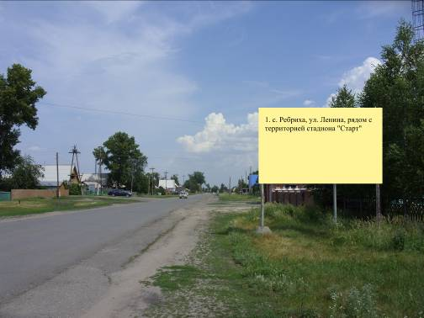
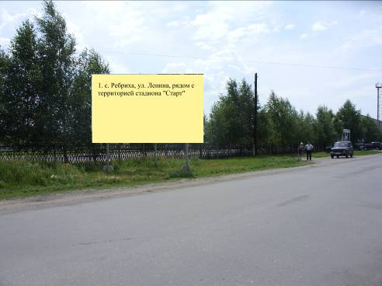
По ходу движения Против хода движения

Рекламная конструкция № 1
Южная часть села, пересечение улиц Народная и Красноармейская
По ходу движения Против хода движения

Рекламная конструкция № 2 пересечение улиц Народная и Первомайская
Юго-западная часть села
По ходу движения Против хода движения
Рекламная конструкция № 3 пересечение улиц Народная и 70 лет ВЛКСМ
Южная часть села
По ходу движения Против хода движения
Рекламная конструкция № 4 пересечение улиц Народная и Советская
Южная часть села
По ходу движения Против хода движения

Рекламная конструкция № 5, улица Первомайская
Центральная часть села
По ходу движения Против хода движения
Рекламная конструкция № 6, улица Ленинская
Центральная часть села

По ходу движения Против хода движения

Рекламная конструкция № 1, улица Ленина, рядом с территорией стадиона «Старт»
В центре села
По ходу движения Против хода движения
Рекламная конструкция № 8, улица 70 лет ВЛКСМ
Юго-восточная часть села

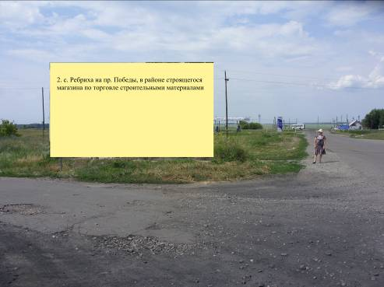
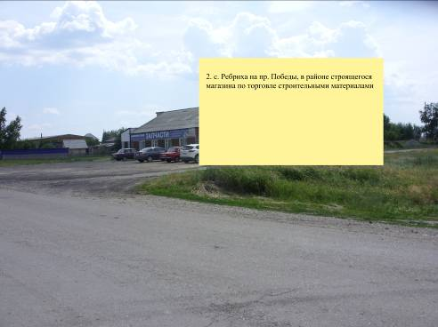

По ходу движения Против хода движения

Рекламная конструкция № 2, на проспекте Победы, в районе строящегося магазина по торговле строительными материалами
Северо-западная часть села
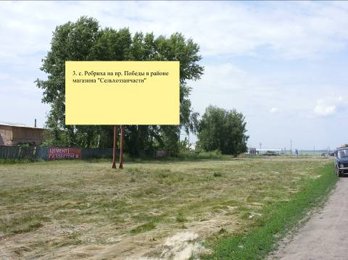
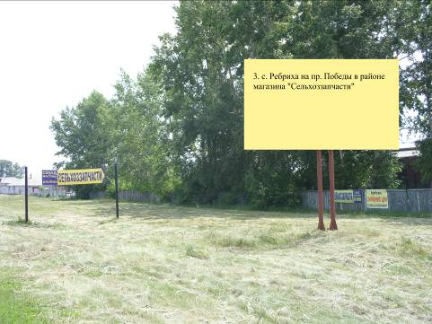

По ходу движения Против хода движения

Рекламная конструкция № 3, на проспекте Победы, в районе магазина «Сельхоззапчасти»
Северо-западная часть села

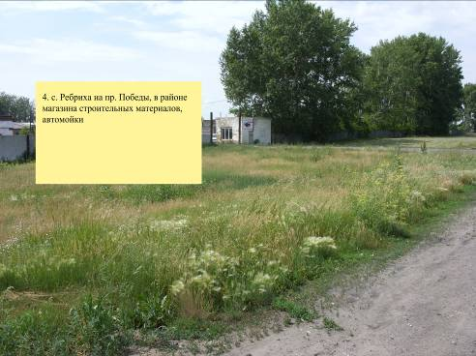
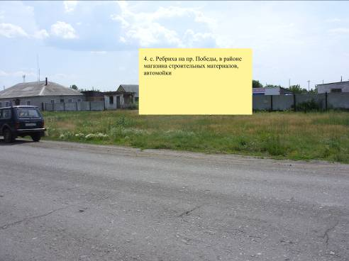
По ходу движения Против хода движения

Рекламная конструкция № 4, на проспекте Победы, в районе магазина строительных материалов, автомойки
Северо-западная часть села

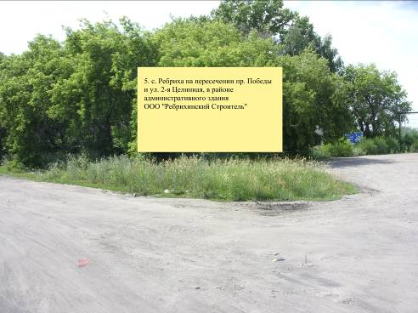
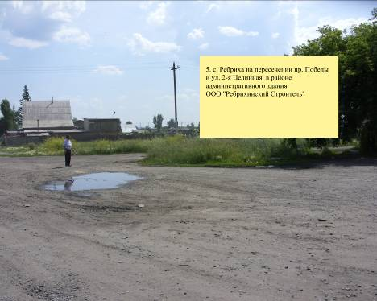
По ходу движения Против хода движения

Рекламная конструкция № 5, на пересечении проспекта Победы и улицы 2-я Целинная, в районе административного
здания ООО «Ребрихинский Строитель»
Северо-западная часть села

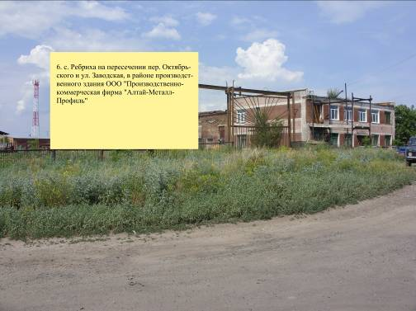
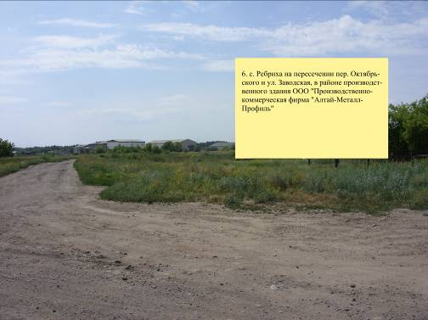
По ходу движения Против хода движения

Рекламная конструкция № 6, на пересечении переулка Октябрьского и улицы Заводская, в районе производственного
здания ООО «Производственно-коммерческая фирма «Алтай-Металл-Профиль»
Северо-западная часть села

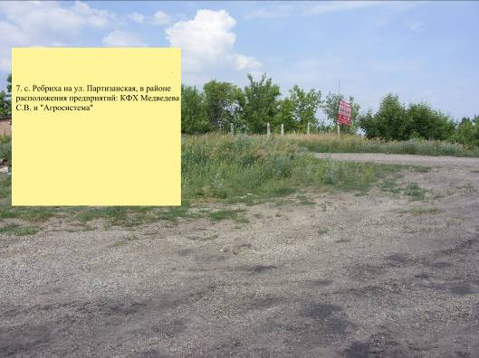
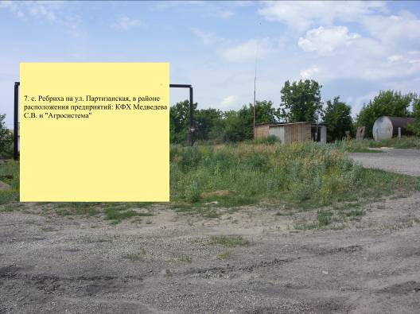

По ходу движения Против хода движения

Рекламная конструкция № 7, на улице Партизанская, в районе расположения предприятий: КФХ Медведева С.В.,
«Агросистема»
Северо-западная часть села

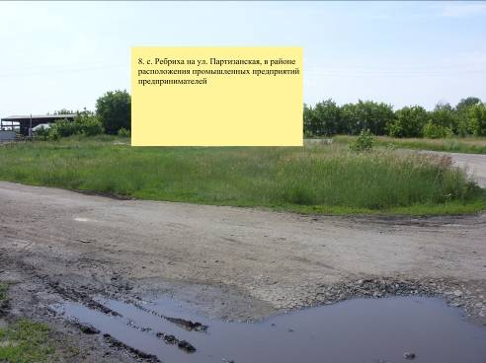
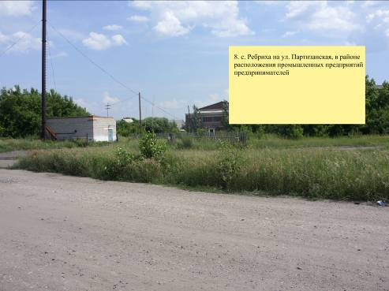

По ходу движения Против хода движения

Рекламная конструкция № 8, на улице Партизанская, в районе расположения промышленных предприятий
предпринимателей
Северо-западная часть села

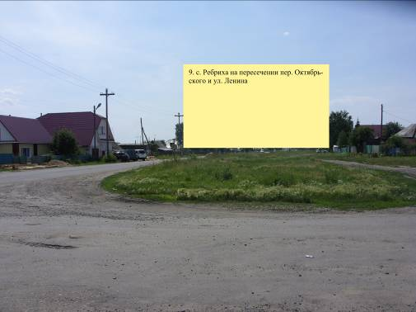
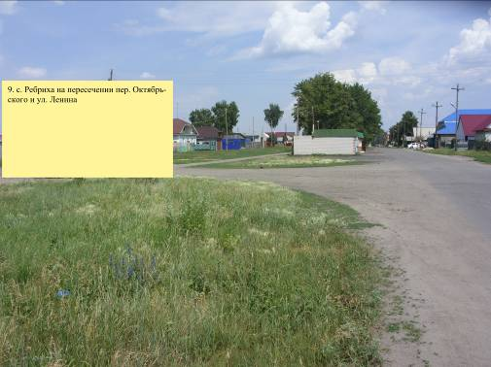
По ходу движения Против хода движения

Рекламная конструкция № 9, на пересечении переулка Октябрьского и улицы Ленина
Северо-западная часть села

